桃園市八德區大成國民小學
（ ）領域小組教學會議記錄
日 期 | 年 月 日【星期 】
地 點 |  | 列席
召集人 |  | 副召集人 |  |  | 記錄
出 席 人 員
研討事項
本次會議討論主題
請學年或學習領域小組研發討論，規劃研擬素養導向課程設計1份。
素養導向課程及教學設計
1.依各教育階段、各領域/科目內涵進行發展。
2.學習重點由「學習表現」、「學習內容」兩個向度組成
3.學習內容是該領域/科目重要的、基礎的內容。
4.學習表現以動詞來撰寫，毋須像傳統的教材大綱一樣，列出所有的教學材料。
5.學習表現與學習內容的組合不是一對一的關係，某一項「學習表現」的教學，可能培養或促進一或多項「學習內容」的學習
6.配合教學歷程加以實踐。
※領域素養導向課程及教學設計步驟(如附件)
※12年國教素養導向教學方案建議格式
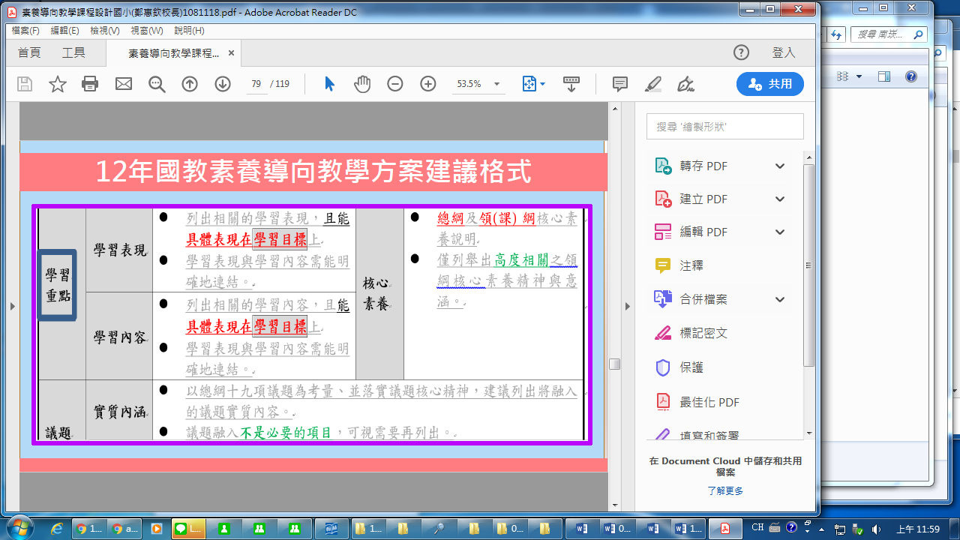

研討事項
討論內容
- 選擇學習單元:

（請召集人於會後將會議紀錄電子檔寄至helper0928@gmail.com教務處信箱）
會議成果照片

